**Если тебе комсомолец имя – имя крепи своими делами!**

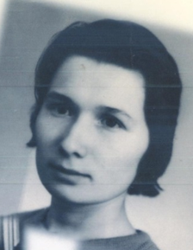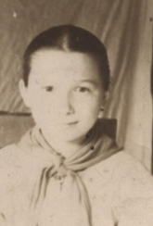

Совсем недавно я услышала от своей бабушки Петрухиной Надежды Александровны следующее: «Во времена комсомола молодежь была совсем другой!» Эта фраза меня заинтересовала. Что же такое комсомол? И какой была молодежь?

Когда я задала бабушке Наде эти вопросы, она сразу воспрянула духом и с удовольствие начала свой рассказ: «Когда наша страна называлась СССР, существовали различные школьные организации: октябрятские отряды, пионерия и комсомол. Вступление в их ряды во времена моей молодости было очень важно, почетно и значимо.

Прежде чем стать комсомолкой, необходимо было выучить Устав организации. Я до сих пор помню, как волновалась перед экзаменом.

Но вот долгожданный момент настал. В торжественной обстановке мне вручили комсомольский значок. И я вспоминаю, с какой гордостью шла домой, и казалось, что все окружающие смотрят на меня и на мой новый комсомольский значок.

Комсомольская жизнь была насыщенной. Мы проводили собрания, субботники, помогали ветеранам Великой Отечественной войны, одиноким пожилым людям. Соревновались в сборе макулатуры и металлолома. Комсомольцы были примером для всех школьников: в спорте, учебе и т.д.

Комсомол научил меня уделять особое внимание учебе, быть дисциплинированной и ответственной, научил дружить. Все дела мы выполняли сообща и с энтузиазмом. Дружба была действительно крепкой, настоящей. Все относились друг к другу по-товарищески, уважая личность каждого. Не зря девизом комсомольской организации был: «Если тебе комсомолец имя – имя крепи своими делами!»

Комсомольское движение давало молодежи большие возможности в выборе профессии, в становлении личности. «Помогать тому, кто нуждается в помощи» - эти слова надолго отложились в моей голове. Может быть, поэтому я посвятила двадцать пять лет работе с детьми-инвалидами в Детском реабилитационном центре. И действительно помогала не только детям с ограниченными возможностями, но и их родителям, которые оказались в трудных условиях».

В заключение своего рассказа бабушка сказала, что это были самые счастливые и интересные годы ее жизни.

А мне после ее рассказа стало жаль, что в наше время нет такого замечательного объединения, как КОМСОМОЛ.

Выполнила:

ученица 7 «Б» класса

МБОУ СОШ № 8

им. П.А. Щипанова города Кузнецка

Петрухина Анастасия

Руководитель:

учитель русского языка и литературы

Злодеева Наталья Владимировна